Турнир по волейболу
7 апреля в д.Буреть пошли соревнования по волейболу Усольского района. В соревнованиях приняли участие 8 команд Усольского района .Мальта заняла 1-место, Буреть заняла 2- место, Средний занял 3- место.
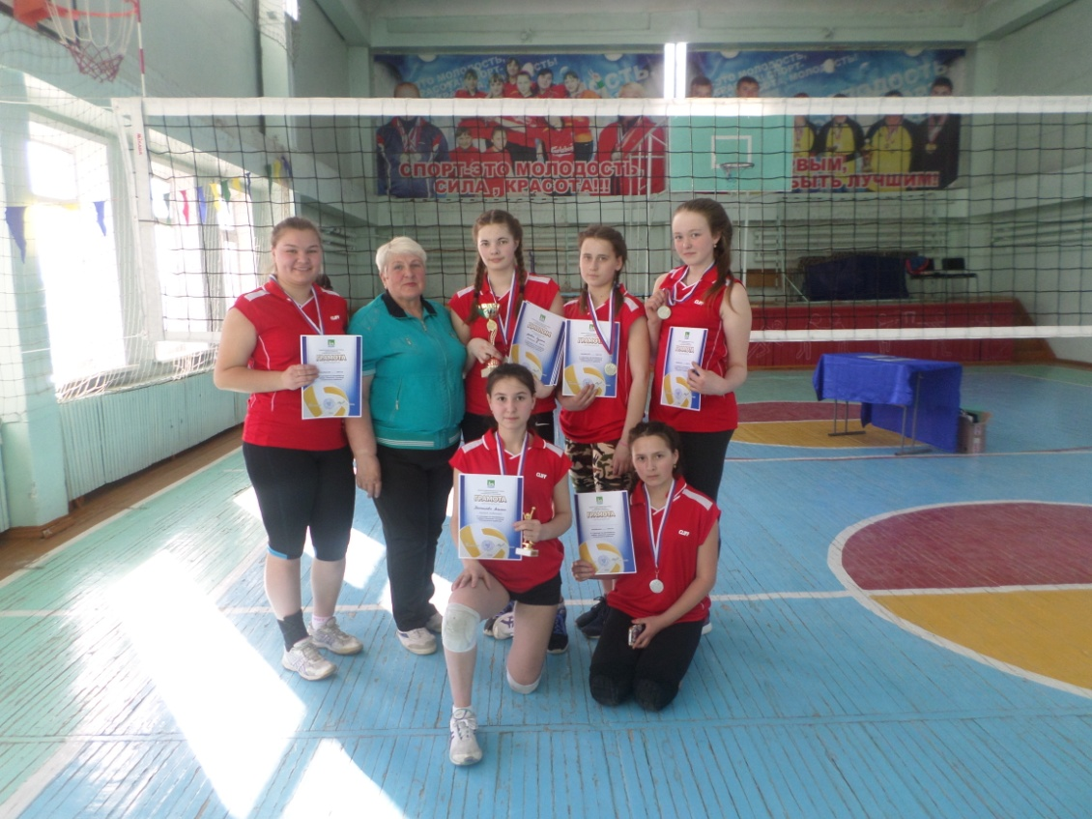
Спорторганизатор Корчагина Г.А.

Спортивный праздник для детей 11-12 лет.

7 апреля в п. Тайтурка проходили соревнования среди детей. Буреть выставила две команды. Всего было пять команд, дети заняли 1-место и 3-место.

Спорторганизатор Корчагина Г.А.

